******INSTITUTO POLITÉCNICO NACIONAL**

**ESCUELA SUPERIOR DE CÓMPUTO**

**Práctica 8**

**Desafío de ACLs y RIP**

**Administración de servicios en red.**

**Profesora: Henestrosa Carrasco Leticia**

**Alumnos: Luna Barrón Sergio Alejandro**

**Garibay Huerta Valery Viridiana**

**Grupo: 4CM2**

Contenido

1.1 INTRODUCCIÓN 3

1.2 Objetivo 3

2.1 Desarrollo 4

3.1 Conclusiones 7

# 1.1 INTRODUCCIÓN

Se configuró una topología en red implementando Subneteo para calcular las diferentes direcciones e implementando el Protocolo de Información de Encaminamiento, Routing Information Protocol (RIP), el cual es un protocolo de puerta de enlace interna o interior (Interior Gateway Protocol, IGP) utilizado por los routers o encaminadores para intercambiar información acerca de redes del Internet Protocol (IP) a las que se encuentran conectados.

A su vez se implementó ACL’S las cuales están especificadas en el desarrollo de la práctica.

# 1.2 Objetivo

El objetivo de esta práctica es fortalecer los conocimientos adquiridos en el primer parcial, configurando una red con diversos criterios indicados en la actividad de cisco, parte de los requisitos fue implementar algún protocolo de enrutamiento y configurar algunas ACL’S para limitar la conexión.

# 2.1 Desarrollo

En esta actividad de desafío, terminará el esquema de direccionamiento, configurará el enrutamiento e implementará listas de control de acceso con nombre.

Requisitos

a. Divida 172.16.128.0/19 en dos subredes iguales para usar en Branch.

1) Asigne la última dirección utilizable de la segunda subred a la interfaz Gigabit Ethernet 0/0.

2) Asigne la última dirección utilizable de la primera subred a la interfaz Gigabit Ethernet 0/1.

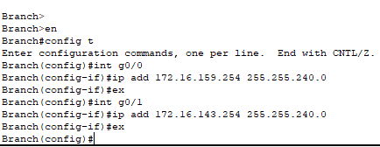

3) Documente el direccionamiento en la tabla de direccionamiento.

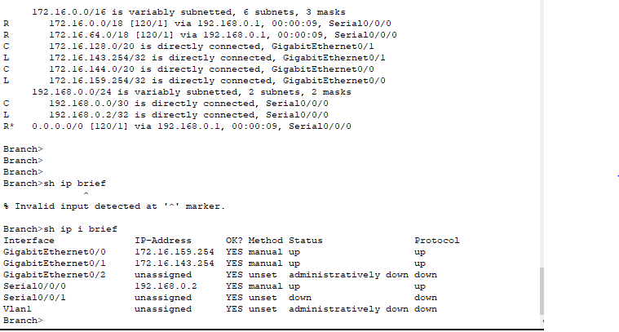

4) Configurar Branch con direccionamiento apropiado

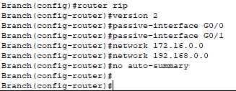

Configure B1 con el direccionamiento apropiado utilizando la primera dirección disponible de la red a la que está conectada. Documente el direccionamiento en la tabla de direccionamiento.

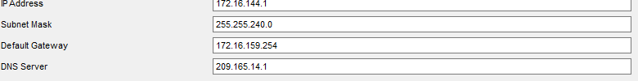

C. Configure HQ y Branch con enrutamiento RIPv2 de acuerdo con los siguientes criterios:

· Anuncie las tres redes conectadas. No anuncie el enlace a Internet.

· Configure las interfaces apropiadas como pasivas.

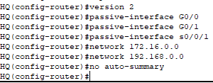

Establezca una ruta predeterminada en HQ que dirige el tráfico a la interfaz S0 / 0/1. Redistribuir la ruta a Branch.

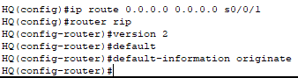

Diseñe una lista de acceso con nombre HQServer para evitar que cualquier computadora conectada a la interfaz Gigabit Ethernet 0/0 del enrutador Branch acceda a HQServer.pka. Todo otro tráfico está permitido. Configure la lista de acceso en el enrutador apropiado, aplíquela a la interfaz apropiada y en la dirección apropiada.

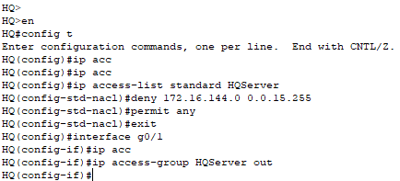

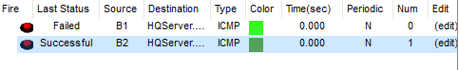

F. Diseñe una lista de acceso con nombre BranchServer para evitar que cualquier computadora conectada a la interfaz Gigabit Ethernet 0/0 del enrutador HQ acceda al servidor Branch. Todo otro tráfico está permitido. Configure la lista de acceso en el enrutador apropiado, aplíquela a la interfaz apropiada y en la dirección apropiada.

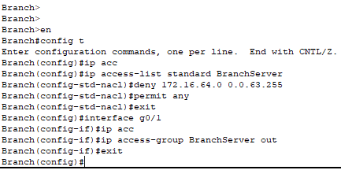

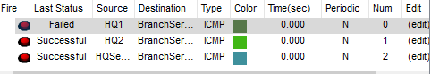

# 3.1 Conclusiones

En esta práctica pudimos darnos cuenta de muchas cosas, sobre todo practicamos las ACL standard y nos quedaron más claro con las diferencias de las extendidas. También pudimos observar como era el procedimiento del Subneteo de dos redes por iguales, ya que ese procedimiento no lo habíamos checado y por ultimo pero no menos importante fue al momento de hacer RIP, nos pusimos a recordar los comandos, pero ya fue más fácil para nosotros, pues ya habiamos echo la práctica de RIP.